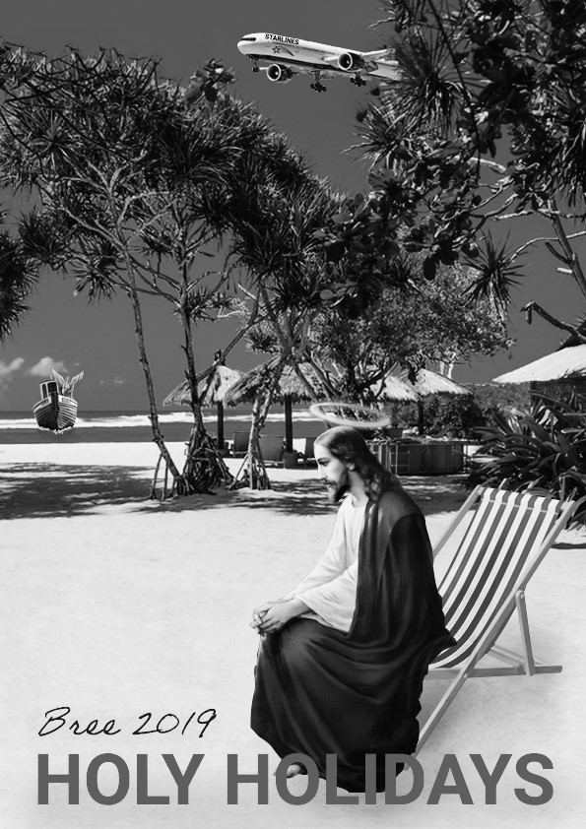
INSCHRIJVINGEN EN PRIJZEN
Beste ouders,
In april schreven jullie reeds je dochter in voor het Chirokamp, maar uiteraard vragen we hiervoor een vergoeding. We nodigen jullie hiervoor dan ook graag uit op maandag 2 of dinsdag 3 juli tussen 18u30 en 19u30.
Indien u op reis zou zijn of voor andere redenen niet aanwezig kan zijn tijdens één van de twee data, vragen wij om iemand anders te laten komen voor de inschrijving af te werken (buren, tante, ouder van een ander chirowietje…). Laat dit natuurlijk ook weten aan de leiding van de afdeling van uw dochter(s).
Gelieve het volgende mee te brengen bij de inschrijvingen:
• 2 klevertjes (mutualiteit)
• Medische fiche (ingevuld)
• Gepast geld om cash te betalen of de bancontactapp

De prijs voor het groot kamp is 135 euro en voor klein kamp 85 euro. Voor Aspi’s bedraagt de kostprijs 155 euro (extra kosten fietstocht). Vanaf een 2de kind krijgt u 10 euro korting.
Omwille van de steeds verder stijgende levensduurte en het feit dat de kampplaatsen ook steeds duurder worden, zien we ons genoodzaakt om de kampprijs licht te verhogen met 5 euro. Alvast dank voor jullie begrip!
Het kamp is fiscaal aftrekbaar voor kinderen tot 12 jaar. Ook de mutualiteiten geven soms een tegemoetkoming voor jeugdkampen.
Indien je het kamp annuleert tot 14 dagen voor het kamp, dan vragen wij een compensatiebedrag van 15 euro voor de reeds gemaakte kosten.

BELANGRIJKE INFORMATIE
Op woensdag 10 juli aan onze lokalen wordt al het materiaal in de camion geladen. Dit betekent dat alle leden (ook pinkels en speelclubs) hun valies of rugzak brengen tussen 18.00 – 19.00 uur. We willen jullie er nog eens op wijzen dat er maar 1 valies is toegelaten per persoon omwille van beperkte plaats op de camion. Gelieve ook geen losse voorwerpen aan de valies te hangen a.u.b. Dit geldt zowel voor groot- als voor klein kamp. Er zijn dit jaar bedden voorzien, dus er hoeft geen veldbed meegenomen te worden.
Vergeet niet aan je valies en veldbed een goed zichtbaar lint te hangen in de KLEUR VAN JE EIGEN AFDELING! Je maakt het de leiding een stuk gemakkelijker om die valiezen volgens de juiste groep te sorteren.
• Pinkels: paars
• Speelclubs: geel
• Kwiks: groen
• Tippers: rood
• Tiptiens: blauw
• Aspi’s: oranje
• Leiding en koks: roze

Let op:
• Op kamp zijn alcohol, drugs en sigaretten verboden, dit laat je thuis.
• Gsm’s zijn ten strengste verboden, vinden we toch een gsm dan hebben Fie en Stella er een speelgoedje bij om op te sabbelen.

We vragen ook aan de ouders om je kind(eren) voor het kamp te controleren op luizen. Heeft je kind luizen, gelieve dan iemand van de leiding hiervan op de hoogte te brengen. Op die manier kunnen we voorzorgsmaatregelen treffen.

VERTREKKEN EN TERUGKEREN
Vertrek groot kamp (Kwiks, Tippers en Tiptiens):
Jullie worden op donderdag 11 juli om 8u30 verwacht aan het station van Waregem om de trein van 9u08 te nemen naar Bree. Neem zeker een lunchpakket mee, ’s avonds is er warm eten voorzien.
Vertrek klein kamp (Pinkels en Speelclubs):
Jullie worden op maandag 15 juli om 7u30 verwacht aan het station van Waregem om de trein van 8u08 te nemen naar Bree. Voor jullie zal er ’s middags warm eten voorzien zijn op de kampplaats, dus jullie moeten GEEN lunchpakket meedoen.

Wij verwachten IEDEREEN in volledig uniform. Pinkels en Speelclubs hebben bij het vertrek zeker hun Chiro T-shirt aan.
Steek je BuzzyPazz en identiteitskaart (eventueel Kids-ID) in je handbagage. Je leiding zal deze ophalen in het station en bijhouden tijdens het kamp.

Terugkomst voor IEDEREEN:
Wij komen op zaterdag 21 juli 2019 om 15u50 terug. Jullie kunnen je dochter(s) ophalen in het station van Waregem. Uiteraard is er eerst tijd voor een knuffelmoment. Daarna dansen we met z’n allen voor een laatste keer de kampdans om vervolgens af te sluiten met de slotformatie.
Wanneer uw dochter haar kampaandenken en kampfoto gekregen heeft, kunnen jullie huiswaarts vertrekken.
Valiezen afhalen:
De valiezen en kids-ID/ paspoorten kunnen afgehaald worden aan de lokalen tussen 17u en 17u30. Mogen wij vragen om, in het belang van het aangenaam afsluiten van ons kamp, dit uur te respecteren?

PINKELS

- Bogaert Kato
- De Craemer Cato
- De Smet Frédérique
- De Vos Zita
- De Waele Helena
- De Waele Marthe
- Deheegher Femke
- Delmuyle Margeaux
- Deruyter Marie-Lynn
- Dos Santos Vitorino Mila
- Fierens Maura
- Gevaert Lena
- Goddeeris Emma
- Hammami Yomna
- Locquet Coralie
- Omey Axelle
- Opsomer Fien
- Polet Caitlin
- Spriet Hadewych
- Van De Vyver Kato
- Van Nevel Sanne
- Willemyns Amelie

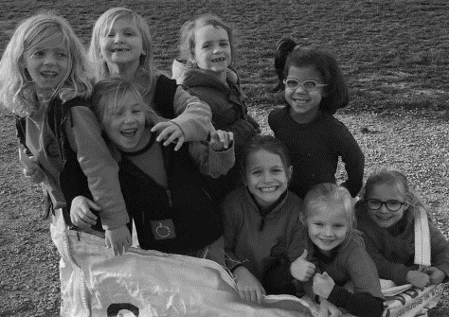
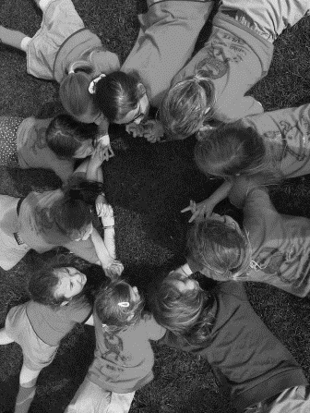
P ret gegarandeerd op zeven dagen kamp.
I edere ochtend wakker worden naast vriendinnen.
N ooit vervelen maar heel veel spelen 😊
K uisen en afwassen hoort er natuurlijk ook bij…
E en dag op stap komt er ook aan te pas.
L ekker smullen van het eten van onze koks.
S amen maken we vooral heel veel plezier!
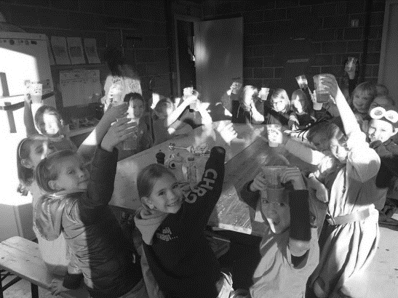
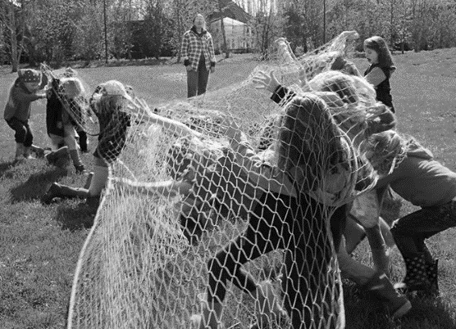
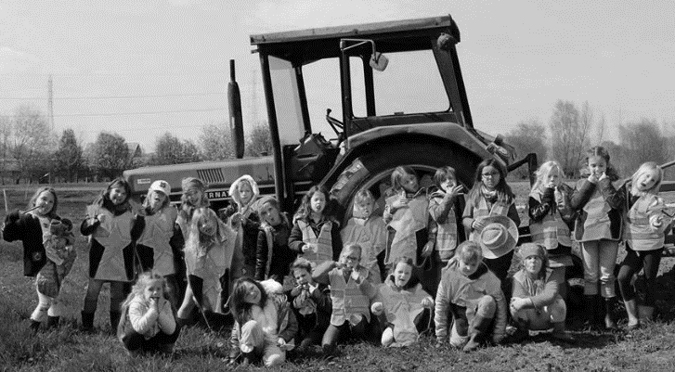
- Algoed Nina  - Beel Silke  - Bosmans Bo  - Brys Laurentine  - Christiaens Lore  - De Langhe Floor  - De Smedt Renée  - De Smet Axelle  - De Vos Elize  - Démarest Chloé  - Delmuyle Renee  - Hans Lina  - Janicova Marijana  - Lippens Renée  - Loontjens Justine  - Martens Nele | - Martens Oona  - Meerschman Maya  - Naessens Annalie  - Pauwels Ilana  - Peck Ella  - Peers An-Julie  - Pijpaert Maëlle  - Scholliers Silke  - Spriet Rihanna  - Tjampens Niene  - Van Overbeke Lobke  - Van Quathem Louise  - Vande Ghinste Too  - Vanhaverbeke Merel  - Verhoeyen Tessa  - Welvaert Laure
Speelclubs

jaar weer mee op kamp gaan!
S DE STERRENHEMEL VAN BREE
Lieve speelclubjes van ons,
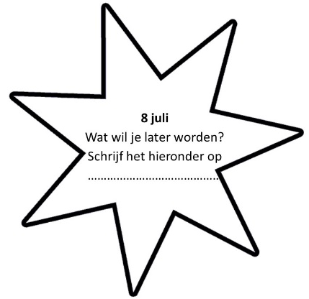
Tel jij ook al af naar het kamp? Tel vanaf 1 juli elke dag met ons mee. Doe de opdrachtjes bij elke ster. Kleur de ster daarna in. Neem alles mee in je handbagage, we zullen het zeker nodig hebben!
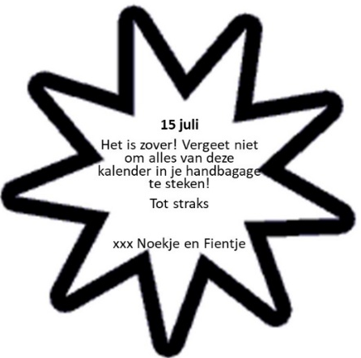
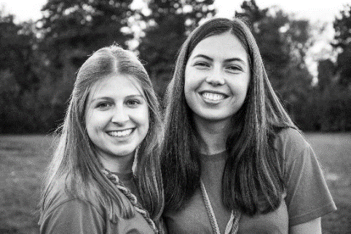
uper dat ook jij meegaa
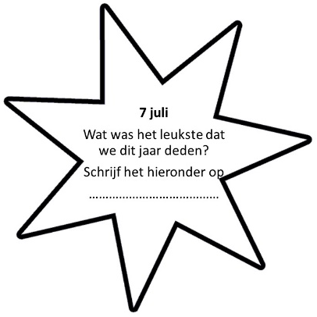

Kwiks

- Bamelis Ella
- Bauwke Aerden
- Bonte Margaux
- Crombez Sofie
- Decaluwé Liselotte
- De Clercq Emma
- De Smet Louise
- De Snoeck Bjarte
- De Vos Marlies
- Deleersnijder Zara
- Deprez Elise
- Deseyn Charlotte
- Gourmand Féline
- Gourmand Margaux
- Martens Hanne
- Meirhaeghe Ziva
- Missant Marie
- Schepens Lieke
- Schepens Tove
- Seghers Daynah
- Vancaester Zita
- Vandaele Noor
- Vandemoortele Lore
- Vandenbroecke Anouk
- Vanderbeke Ireen
- Welvaert Amber
- Wolfcarius Loth

Hey kwiks! We kijken weer uit naar de mooiste tijd van het jaar, KAMP! We hebben al een voorproevertje voor jullie en hebben nog veel meer in petto! Veel liefs Tessa en Justine
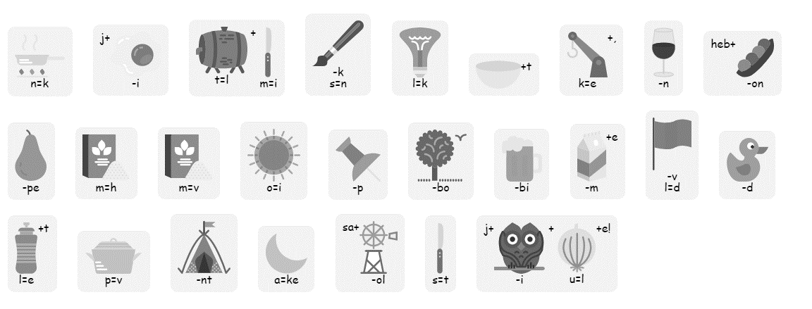
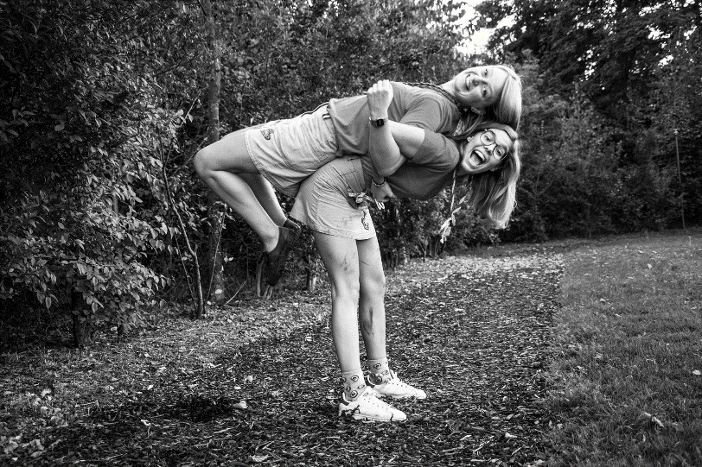

Dit is meel 😊

………………………………………………………………………………………………………………………………………………………………………………………………………………………………………………………………………………………………………………………………………………………………………………………………………………………………………………………………………………………………………………………………………………………………………………………………………………………………………………………………………………………………………………………………………………………………………………………………………………….
Tippers

- Arickx Florence
- Baertsoen Louisa
- Demeyer Juliette
- Deseyn Julie
- Halsberghe Tine
- Lippens Lonneke
- Rosseel Marlies
- Schepens Jade
- Vanderbeke Klara
- Vermeulen Febe

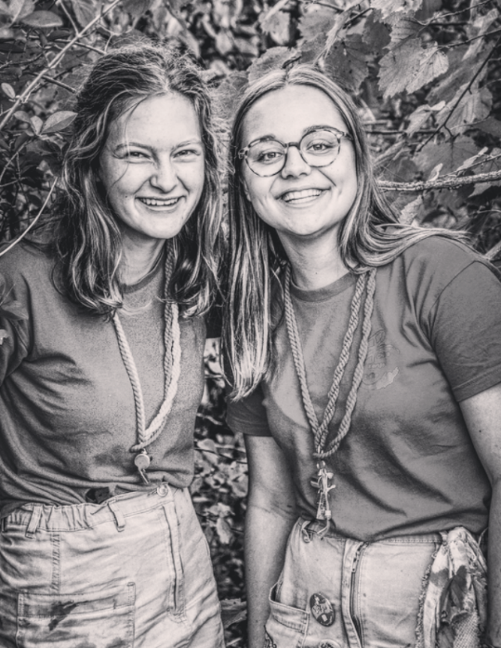
Liefste Tippers

De leukste tijd van het jaar komt er weer aan, Chirokamp!
Wat zijn we blij dat jullie weer meegaan;
10 dagen weinig slaap? Dat is voor ons geen ramp.
Elke avond een verhaaltje voor het slapengaan;
Vergeet dus zeker niet jullie zaklamp!
Dit jaar gaan we het leukste kamp tegenaan
We verwachten jullie met veel energie te vertrekken op dit fantastisch kamp!

Hieronder vind je een kampbingo die jullie zullen spelen op kamp. Scheur dit blaadje uit en neem het mee op kamp om zo veel mogelijk opdrachten te vervullen. Probeer zo snel mogelijk de opdrachten te vervullen en bingo te hebben!
Wie weet winnen jullie wel een prijs als jullie bingo hebben? ;)
Wissel 1 nacht van bed met iemand | Vertel aan jullie leidsters elke avond een slaapverhaaltje | Teken een snor op iemand van de groep wanneer zij slaapt (ze mag het niet door hebben)
Eet en drink je vieruurtje zonder handen | Organiseer een flashmob op de kampplaats en trek zo veel mogelijk mensen mee | Neem elke dag een originele groepsfoto
Drink s’ middags je water uit je schoen | Aai een dier | Ruim je valies op
Zet een liedje in tijdens het eten | Doe ongemerkt zout in iemand haar water | Draag een hele dag een T-shirt van iemand anders zonder dat ze het door heeft
XX Malou en Eline XX
Tiptiens

- Arickx Marie-Laure
- Baertsoen Joanna
- Crombez Marie
- De Langhe Kato
- De Stoop Cato
- Deleersnijder Emmy
- Feys Anouk
- Feys Pauline
- Missant Berthe
- Missant Ine
- Peck Kato
- Van Colenberghe Marie
- Van Craeyenest Maud
- Van Wynsberghe Marieke
- Vandenberghe Sarah
- Vanderbeke Stiene
- Vanhaesebroeck Febe
- Vanhulle Sarah
- Vanwynsberghe Louise
- Vervenne Daphné

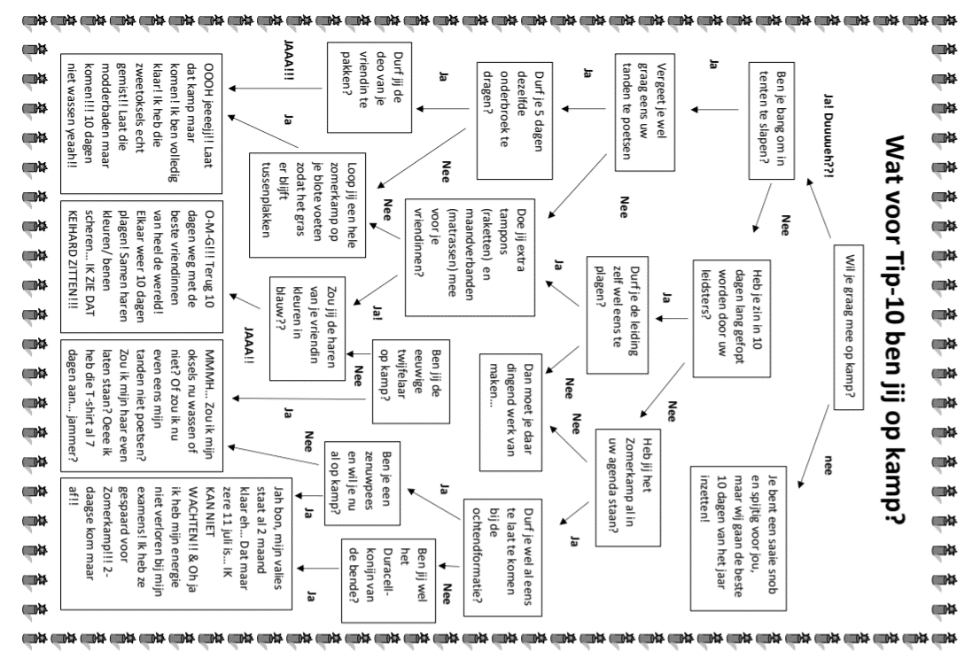

Aspi’s

- Demeulemeester Michèle
- Dewitte Rune
- Dhaenens Sam
- Ghijsels Margaux
- Naessens Ella
- Van Nieuwenhuyse Sara
- Vanhaesebroeck Chloé

A STAR IS BORN
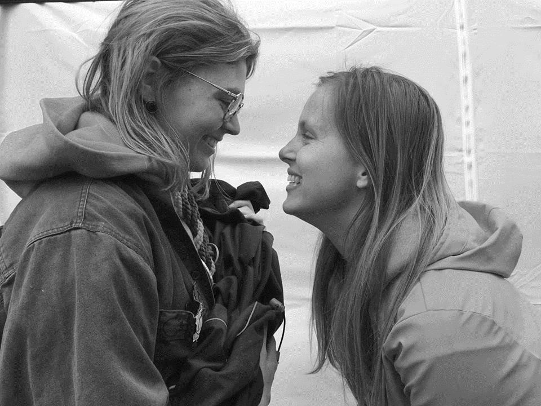

Tell me something Sarah,
zit jij ook alweer in zo een sleur,
geen nood meer aan gezeur?
Gelukkig staat het kamp nu voor de deur.
Ik verlang
om allemaal terug samen te zijn
en zot te doen.
Maar die fietstocht daarvoor smeren we ons billen in.

Tell me something Anse,
zijn 10 dagen niet veel te lang?
Heb jij geen heimwee
naar je mama en je papa dan?
Ik verlang
naar heel veel post en een dessert
als expert
‘t kampvuur beginnen en een plek in onze harten winnen.

Willen jullie de volledige ingezongen
versie horen? Breng een ode aan
Bradley Cooper aka Anse en Lady
Gaga aka Sarah, stuur dit door en
beluister de kamphit van 2019.
Veeeel kusjes Anse en Sarah

Wij staan te springen om dit lied te zingen
op ons laatste kaaaaaaamp.
Van ’s ochtends om 8 tot diep in de nacht gaan
wij echt alles geven.
We starten samen op de fiets en een tweedaagse
zegt jou dat ook iets.
Alle dagen bij elkaar,
het mag er nu zijn echt waar.

Leidingsploeg
Pinkelleiding
Marit Van den Bulke  Waalbeekpark 51  9870 Zulte  0492 96 37 85 | Fien Callens  Olmenlaan 38  9870 Zulte  0470 67 96 44
Speelclubleiding
Delphine Van Thuyne  Kapellestraat 164  9870 Zulte  0474 03 92 92 | Anouk Dierick  Oude Weg 155  9870 Zulte  0471 41 59 84
Kwikleiding
Tessa Demets  Kerselarelaan 45  9870 Zulte  0477 07 44 78 | Justine Vandewalle  Doornikse Heerweg 23  9700 Oudenaarde  0471 95 26 60
Tipperleiding
Eline Callant  Olsenestraat 171  9870 Zulte  0478 30 51 85 | Malou Verschelde  Waalstraat 209  9870 Zulte  0471 46 17 04
Tip-10 leiding
Sofie De Langhe  Olmenlaan 13  9870 Zulte  0476 66 82 77 | Luka De Langhe  Zaubeekstraat 117  9870 Zulte  0470 04 27 21
Aspileiding
Sarah Joye  Drogenboomstraat 6  9870 Zulte  0493 61 35 22 | Anse Dewitte  Texelhoek 2  9870 Zulte  0477 03 36 56

KOOKPLOEG – TECHNISCHE PLOEG

Koks :

Celine Groenweghe en Geert Buyle + Fie en Stella

Iris Vandenbogaerde en Bram Vanderhaeghen

Michelle Groenweghe en Simon Derycke

Jolien De Volder en Lennert Van De Ginste

TP:

Lien De Langhe

Lotte Dewitte

Op kamp is Celine steeds te bereiken op het nummer: 0472/365839
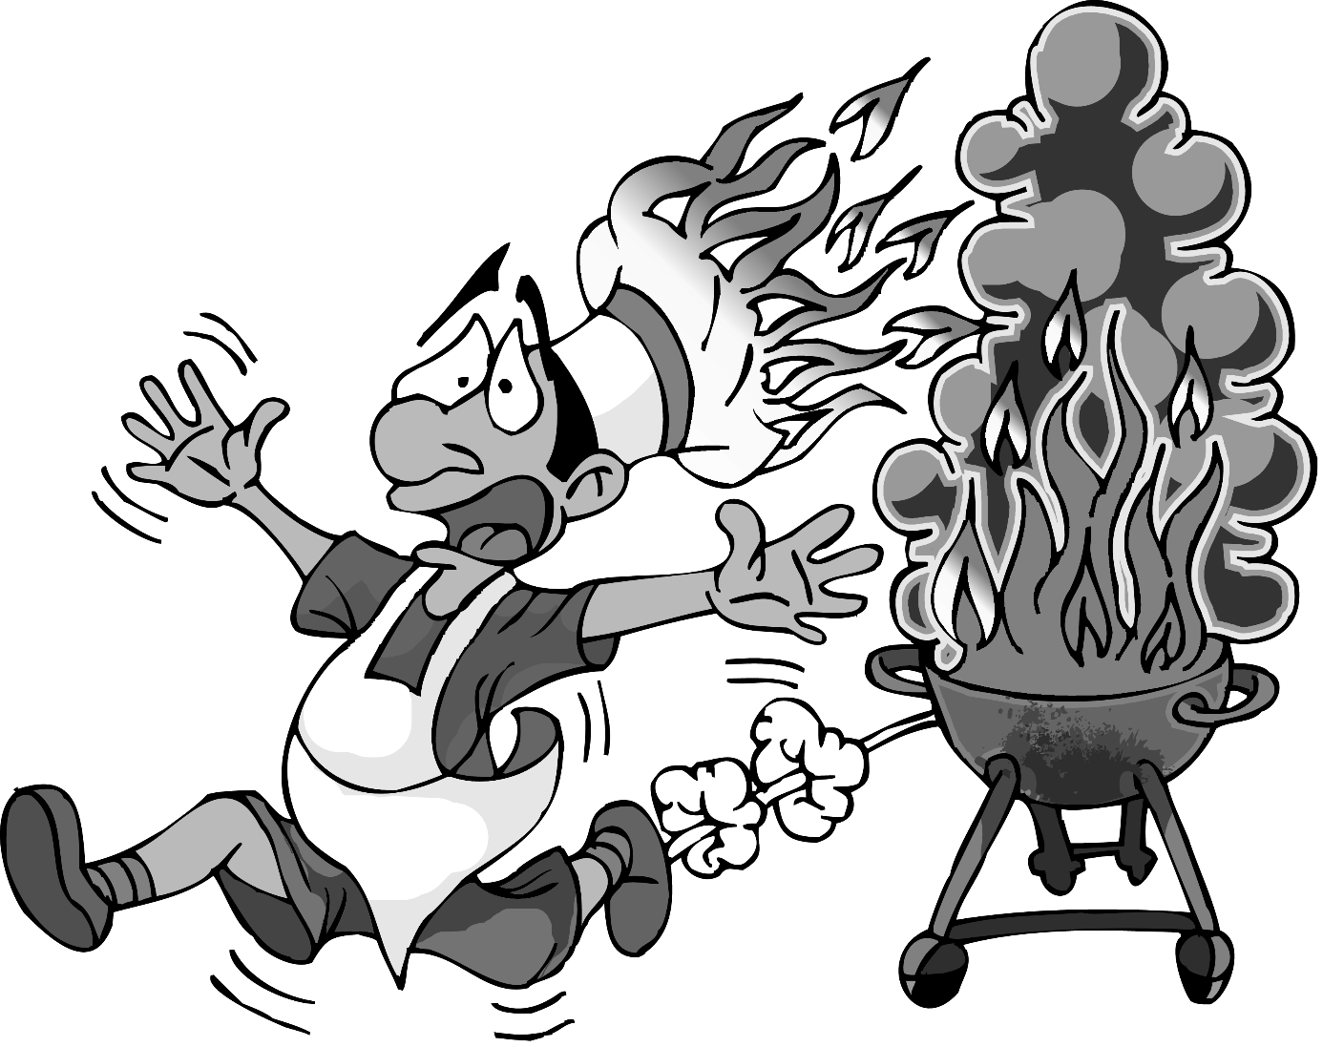
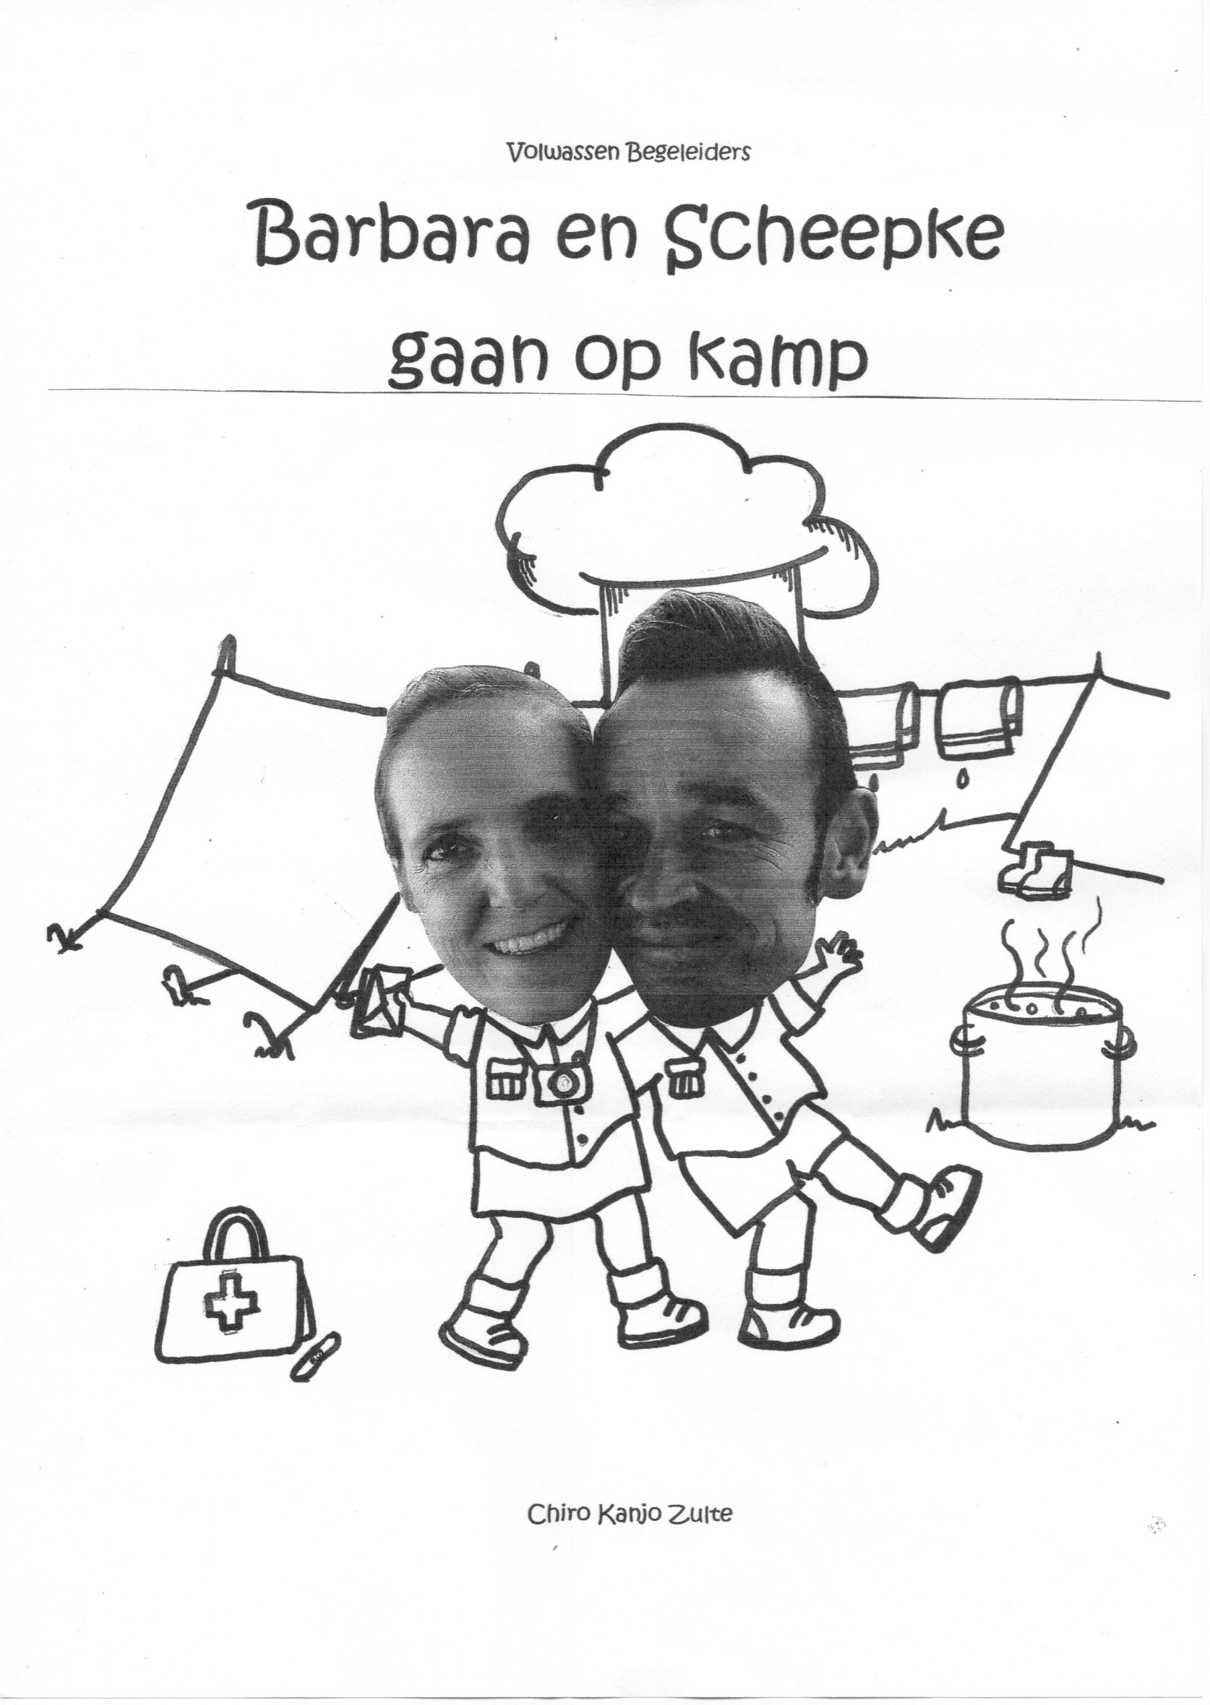
DAGVERLOOP
07.15 De dienstleidster staat op en wekt op haar eigen manier de kok van dienst.De leiding moet ook opstaan …
07.30 We openen de dag met de leidingsploeg en houden een sfeervol ochtendmomentje.
07.45 De dienstleidster wekt alle leden. Iedereen is direct wakker bij het ochtendturnen en gaat zich daarna wassen.
08.20 Openingsformatie in uniform.
08.30 Ontbijt en diensten.
09.30 De eerste activiteit komt eraan.
12.15 Middageten.
13.00 Weeral afwassen geblazen.
13.30 Platte rust.
14.15 Tijd voor een nieuwe activiteit.
16.00 Vieruurtje
16.15 We spelen verder.
18.30 Avondeten.
19.30 Voor de laatste keer van de dag …afwassen!
20.15 Slotformatie.
20.30 Pinkels en Speelclubs kruipen onder de wol.
21.15 Kwiks mogen ook schaapjes gaan tellen.
22.00 Tippers worden vastgebonden aan hun veldbed.
22.30 Tiptiens ritsen hun tentdeur dicht.
22.45 Aspi’s doen ook hun oogjes dicht.
23.00 Leidingskring.
24.00 Het is muisstil op de kampplaats…
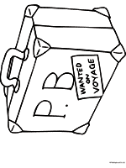
WAT MOET ER ZOAL IN DE VALIES?

Speelkledij:
- Dikke truien
- Lange en korte broeken
- T-shirts
- Ondergoed (neem voor de zekerheid een paar extra mee)
- Regenjas
- Rubberlaarzen
- Goede stapschoenen
- Andere schoenen
- Bikini of badpak
- Kousen (neem voor de zekerheid een paar extra mee)
Voor de jongsten: heel wat ouders hebben de gewoonte om op voorhand ‘kledingzakjes’ per soort te maken.
Was spulletjes:
- Waskommetje
- Handdoeken
- Washandjes
- Zeep
- Shampoo
- Tandenborstel en tandpasta
- Kammetje of borstel
- Beker
- Zonnecrème
- Maandverbanden / tampons
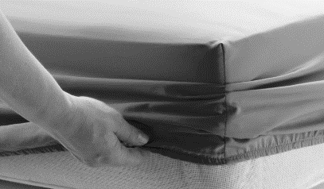
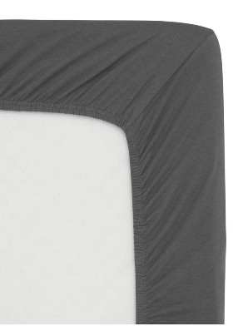
Slaapspulletjes :
- Slaapzak
- Pyjama of slaapkleedje
- Beddebeesten
- Zaklamp
- Kussen
- Hoeslaken voor over matras!
Schrijfspulletjes:
- Spulletjes die schrijven
- Papier om op te schrijven
- Enveloppen
- Postzegels
Voor de kleintjes: het is geen slecht idee om de enveloppen al voor te schrijven. Op die manier weten ze naar wie ze een brief moeten schrijven.
Restjes:
- BuzzyPazz ( iedereen die dit kan meedoen, gelieve mee te doen want we gaan deze zeker heel goed kunnen gebruiken)
- Identiteitskaart/ eventuele Kids-ID (afgeven aan leidster in station)
- Reispilletje voor diegene die snel misselijk worden in de bus
- Pet of zonnehoedje
- 6 keukenhanddoeken
- Schilmes (niet voor Pinkels en Speelclubs)
- Wasknijpers
- Zakdoeken
- Wat geld om postkaartjes te kopen
- Eventueel fototoestel
- Drinkbus
- Rugzak met dikke riemen

Extra’s :
- Zorg ervoor dat je dochter zeker 1 paar vuile kleren mee heeft. Kleren die je waarschijnlijk niet meer zal terugzien…
- Ongelooflijk maar waar: alle Chiro uniformen zien er hetzelfde uit. Dikwijls weten de leden niet meer welke T-shirt of rok van hen is. Mogen wij daarom vragen om ALLE UNIFORMEN te naamtekenen. Doe dit niet enkel met je uniform maar met alle dingen die je meeneemt op kamp.
- Willen jullie ook geen losse voorwerpen aan de valies hangen.
- Op kamp kan je dochter ook kaartjes en postzegels kopen.
Brieven schrijven
Ook al zijn bezoek, telefoneren, rooksignalen … tijdens het kamp niet toegestaan. Toch bestaat er nog altijd een mogelijkheid om op de hoogte te blijven! Gesuis van thuis, een brief van het lief, waanzin van een vriendin, … zijn altijd welkom op het volgende adres:
Aan Chiro Kanjo Zulte  Naam van het kind + afdeling  Kasteel De Viggel 1  Gruitroderkiezel 73  3960 Bree | Aan Chiro Kanjo Zulte  Naam van het kind + afdeling  Kasteel De Viggel 1  Gruitroderkiezel 73  3960 Bree | Aan Chiro Kanjo Zulte  Naam van het kind + afdeling  Kasteel De Viggel 1  Gruitroderkiezel 73  3960 Bree
Aan Chiro Kanjo Zulte  Naam van het kind + afdeling  Kasteel De Viggel 1  Gruitroderkiezel 73  3960 Bree | Aan Chiro Kanjo Zulte  Naam van het kind + afdeling  Kasteel De Viggel 1  Gruitroderkiezel 73  3960 Bree | Aan Chiro Kanjo Zulte  Naam van het kind + afdeling  Kasteel De Viggel 1  Gruitroderkiezel 73  3960 Bree
Aan Chiro Kanjo Zulte  Naam van het kind + afdeling  Kasteel De Viggel 1  Gruitroderkiezel 73  3960 Bree | Aan Chiro Kanjo Zulte  Naam van het kind + afdeling  Kasteel De Viggel 1  Gruitroderkiezel 73  3960 Bree | Aan Chiro Kanjo Zulte  Naam van het kind + afdeling  Kasteel De Viggel 1  Gruitroderkiezel 73  3960 Bree
Aan Chiro Kanjo Zulte  Naam van het kind + afdeling  Kasteel De Viggel 1  Gruitroderkiezel 73  3960 Bree | Aan Chiro Kanjo Zulte  Naam van het kind + afdeling  Kasteel De Viggel 1  Gruitroderkiezel 73  3960 Bree | Aan Chiro Kanjo Zulte  Naam van het kind + afdeling  Kasteel De Viggel 1  Gruitroderkiezel 73  3960 Bree

